 | Name: | Klasse: | Datum:
 | Weihnachtliche Zauberdreiecke
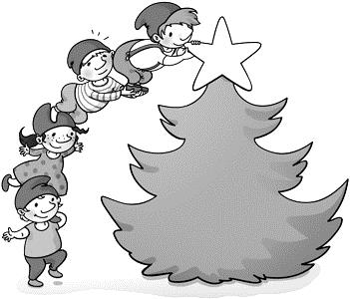
Fülle die Zauberdreiecke richtig aus. Die Summe der drei Zahlen
30
60
50
20
70
10
100
an jeder Seite ist immer gleich.
Die Summe steht im Stern.

1

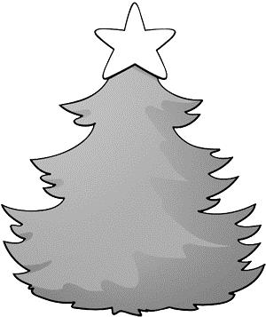
Rechne.
41
22
18
100
9
25
11
50
12
17
3
50

2

Probiere.
6
8
2
20
19
8
1
40
30
35
5
100

3

Probiere.

10

100

55

